ASSUNTO :. SOLICITO AO EXMO SENHOR PREFEITO MUNICIPAL CARLOS NELSON BUENO, PARA QUE JUNTO AO DEPARTAMENTO COMPETENTE SEJA PROVIDENCIADO PLACA DE IDENTIFICAÇÃO NAS RUAS DA ZONA NORTE, COLOCANDO CEP DE RUA CONFORME LEI 04723 DE 23 DE JANEIRO DE 2009.
DESPACHO

SALA DAS SESSÕES ____/____/____

PRESIDENTE DA MESA

INDICAÇÃO Nº DE 2011

SENHOR PRESIDENTE,
SENHORES VEREADORES,

Indico ao Exmo Senhor Prefeito Municipal Carlos Nelson Bueno, para que junto ao Departamento competente providencie placa de identificação, nas Ruas do Bairro da Zona Norte, pois a falta de placa está dificultando o encontro de tais e que ainda conste o Cep da Rua, conforme Lei 04723 de 23 de janeiro de 2009.

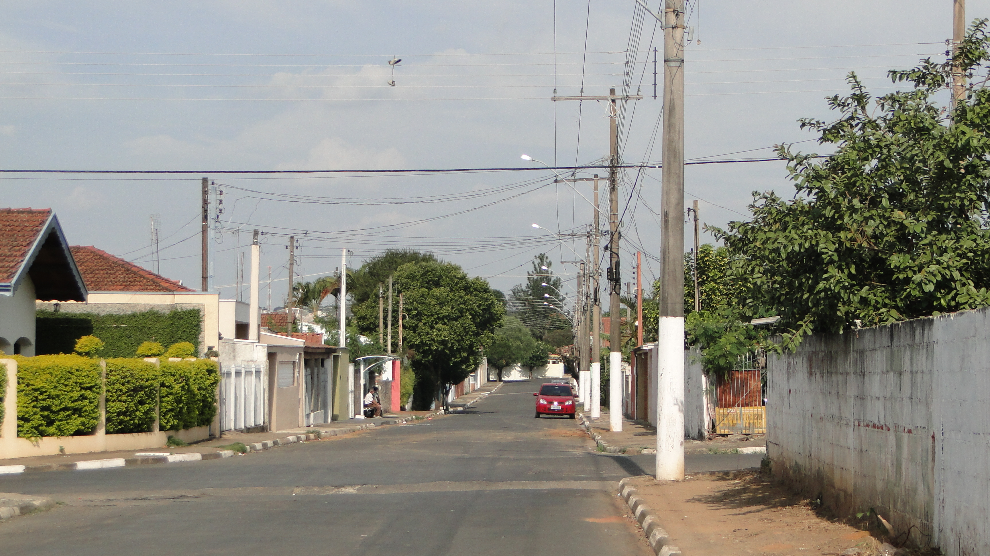

SALA DAS SESSÕES “VEREADOR SANTO RÓTOLLI”, EM 23 DE MAIO DE 2011.

VEREADOR LUÍS ROBERTO TAVARES

